Федеральное государственное бюджетное образовательное учреждение высшего образования
«Владимирский государственный университет
имени Александра Григорьевича и Николая Григорьевича Столетовых»

Кафедра информационных систем и программной инженерии

ПОЯСНИТЕЛЬНАЯ ЗАПИСКА
к курсовому проекту по дисциплине
"Интеграция приложений"
на тему
Разработка интеграции программных компонентов логистической системы

Выполнил:

студент гр. ПРИм-124
Парахин К.В.

Приняла:

преподаватель кафедры ИСПИ
Тимофеев А.А

Владимир, 2025

Аннотация

В данном курсовом проекте производилась разработка веб-приложения – целью которого является задача построения кратчайших маршрутов по городу.
Проект состоит из 4 основных этапов, включающих в себя основные три этапа, такие как: «Анализ предметной области», «Проектирование системы», «Разработка и интеграция модулей серверного приложения», «Развертывание системы».
Разработка и интеграция модулей серверного приложения представляет собой связывание нескольких программных компонентов логической системы и приготовление их к развертыванию.
Развертывание веб приложения подразумевает под собой сборку и запуск готовых приложений в одном образе.
Реализованная система может применяться для таких целей, как, создание маршрутов по городу согласно разным параметрам, навигацию пользователя по маршруту и автоматическое перестроение маршрута, хранение списка маршрутов пользователя.
Курсовой проект представлен на 68 страницах, основных рисунков - 12, использованных источников – 10, приложений – 3, иллюстрационный материал на 2 листах формата А1.

ABSTRACT

In this course project, a web application was developed, the purpose of which is to build the shortest routes around the city.
The project consists of 4 main stages, including the main three stages, such as: "Domain analysis", "System design", "Client-server application development", "System deployment".
The development of a client-server application involves the implementation of server and client applications in separate repositories, as well as their joint interaction.
Deploying a web application involves building and running ready-made applications in a single image.
The implemented system can be used for such purposes as creating routes around the city according to different parameters, navigating the user along the route and automatically rebuilding the route, storing a list of user routes.
The implemented system uses separation by user roles – and includes, in addition to the usual role, the administrator role.
The course project is presented on 68 pages, 12 main figures, 10 sources used, 3 appendices, illustrative material on 2 A1 sheets.
Содержание

ВВЕДЕНИЕ 4
1. АНАЛИЗ ПРЕДМЕТНОЙ ОБЛАСТИ 5
1.1. Описание предметной области 5
1.2. Сравнительный обзор аналогов 6
1.3. Описание набора функций системы 9
1.4. Описание категорий пользователей системы и прецедентов 9
1.5. Словарь предметной области: 10
2. ПРОЕКТИРОВАНИЕ СИСТЕМЫ 11
2.1. Функциональная декомпозиция системы 11
2.2. Описание состава данных 14
2.3. Требования к разрабатываемой системе 18
3. РЕАЛИЗАЦИЯ КЛИЕНТ-СЕРВЕРНОГО ПРИЛОЖЕНИЯ 21
3.1. Выбранный вариант разработки программной системы 21
3.2. Описание взаимодействия приложений 23
3.3. Реализация серверного приложения 26
3.5. Спецификация API 28
3.6. Описание разработки клиентского приложения 31
4. РАЗВЕРТЫВАНИЕ СИСТЕМЫ 44
4.1. Cоздание Docker - образов приложений 44
4.2. Развертывание приложений в Kubernetes 45
5. ВЕДЕНИЕ РЕПОЗИТОРИЕВ ПРОЕКТА 48
Заключение 50
Список использованных источников 51
ПРИЛОЖЕНИЕ А. ДИАГРАММА ПРЕЦЕДЕНТОВ СИСТЕМЫ 53
ПРИЛОЖЕНИЕ Б. ФИЗИЧЕСКАЯ СХЕМА ДАННЫХ СИСТЕМЫ 54
ПРИЛОЖЕНИЕ В. КОД СЕРВЕРНОГО ПРИЛОЖЕНИЯ 55

ВВЕДЕНИЕ

Для начала выполнения разработки данной программно - информационной системы требуется выполнить следующие шаги по проектированию:
- описать предметную область;
- рассмотреть основные аналоги, провести их сравнение;
- выделить основные термины предметной области, сформировать словарь предметной области;
- выделить ее основные функциональные требования, с помощью основных UML-диаграмм описать составы данных и категории рассматриваемой системы;
- провести описание основных прецедентов пользователей, сущности системы;
- провести динамическое моделирование системы
- выбрать средства разработки и основные фреймворки (библиотеки), требующиеся для реализации функционала;
- выбрать протоколы взаимодействия, систему аутентификации и ведения безопасности;
- разбить систему на несколько логически связанных доменов;
- продумать систему интеграции компонентов и способы их взаимодействия;
- рассмотреть варианты развертывания и проверки работоспособности, продумать возможность использования оркестраторов
- определить основные сценарии тестирования

АНАЛИЗ ПРЕДМЕТНОЙ ОБЛАСТИ

  - Описание предметной области

Предметная область для данной темы включает в себя логистику города, расположение и описание его дорог – и отслеживание качества покрытия участков этих дорог и условий, которые происходят в данный момент времени на этих самых участках.
Основной проблемой является отсутствие публичного реестра качества и загруженности дорог города. На фоне ежегодного роста транспортного потока в крупных городах, увеличения формирования дефектов на существующих дорожных участках – все сложнее становится организовать грамотное перемещение транспортных средств – выбрав оптимальный (менее загруженный по трафику и с нормальным качеством дорожного покрытия – самый быстрый по преодолению).
Поэтому тема является очень актуальной, особенно в современных больших городах – с населением от 250 000 человек.
Данная работа является дочерней задачей для выполнения научно-исследовательской работы по созданию системы, которая будет осуществлять построение маршрутов по дорогам согласно качеству дорожного покрытия и актуальным дорожным условиям.

Цель проекта заключается в оптимизации маршрутизации движения и логистики автомобильного транспорта, снижение кол-ва заторов и аварийных ситуаций
Основными задачами он будет ставить представление, систематизация и обобщение данных о дорогах города и дорожной ситуации для формирования графических данных и построения маршрутов для пользователей.
Разработка данной программно-информационной системы позволит автоматизировать сбор данных из различных источников, представить единый регистр для их хранения, анализа и обработки и будет помогать клиентам находить оптимальные маршруты в конкретные моменты времени.

Сравнительный обзор аналогов

Для того, чтобы погрузиться в эту тему необходимо провести сравнительный анализ нескольких сервисов, предоставляющих открытый логистический функционал.
Мною были выделены сервисы: Google Maps, Waze, Яндекс.Карты и Навигатор

Проведем краткое описание каждого из сервисов.
Google Maps: Сервис для построения маршрутов с учетом пробок, дорожных условий, предоставляет информацию о покрытиях на основе данных спутников и пользовательских отчетов.
Год выпуска: 2005
Фирма-производитель: Google LLC
Сайт производителя: https://maps.google.com

Waze: Приложение для навигации с акцентом на актуальные дорожные условия, построение маршрутов с учетом пробок и аварий. Уникальная функция – обновления дорожных событий в реальном времени благодаря активной пользовательской базе.
Год выпуска: 2006
Фирма-производитель: Waze Mobile, принадлежит Google LLC
Сайт производителя: https://www.waze.com
Яндекс.Карты и Навигатор: Сервис, ориентированный на страны СНГ, поддерживает прокладывание маршрутов с учетом качества дорог, пробок, ДТП. Данные обновляются в реальном времени.
Год выпуска: 2004
Фирма-производитель: Яндекс
Сайт производителя: https://yandex.ru/maps

Посмотрим на требования к аппаратному и программному обеспечению данных продуктов
Приложение | Google Maps | Waze | Яндекс Карты и Навигатор
ОС | Android, IOS, WEB | Android, IOS | Android, IOS, WEB
Внутренняя память | 100 МБ | 100 МБ | 150 МБ
Особенности | Веб-версия не требует установки, часто обновляется | Работает только при подключении к интернету | Содержит удобный офлайн-режим
Взаимодействие | Импорт контактов, интеграция с календарем и др. | Google Assistant, календарь | Экспорт данных в Яндекс.Про, API

Сравнение интерфейсов пользователя:

Google Maps: Интуитивно понятный интерфейс, поддерживающий жесты и голосовое управление, позволяет легко находить и выбирать точки на карте, оценивать качество маршрутов.
Waze: Яркий интерфейс с акцентом на визуализацию дорожных условий, высокая интерактивность. Имеет встроенные уведомления об опасностях.
Яндекс.Карты: Ориентирован на пользователей СНГ, интерфейс интуитивный, дружелюбный и включает голосовые подсказки.

Подведем таблицу со сравнительной характеристикой программных продуктов:
Характеристика | Google Maps | Waze | Яндекс Карты и Навигатор
Тип | Навигация, информация о пробках | Навигация в реальном времени | Навигация, пробки
Данные о качестве дорог | Ограничено, данные Google | Данные от пользователей | Подробные, обновляются часто
Взаимодействие | Взаимодействие с Google API, интеграция с календарем | Интерактивные отчеты о событиях | Поддержка локальных сервисов Яндекс
Поддержка офлайн | Ограничено | Нет | В полной мере реализовано

По итогу проведенного сравнения, мной было отдано предпочтение логистическому сервису «Яндекс Карты и Навигатор» – так как оно наиболее ориентировано на пользователей СНГ и поэтому для нас дает лучшие возможности в рамках пользовательского интерфейса. Также загруженных карт и материалов по дорогам РФ тут больше, чем условно в достойном конкуренте от Google Maps.

Описание набора функций системы

Основные функции разрабатываемой программной системы, определяющие границы предметной области:

- зарегистрироваться в системе (пользоваться функционалом только имея учетную запись);
- войти в систему (авторизоваться в приложении)
- выйти из системы;
- передать параметры запроса и построить маршрут;
- иметь возможность сохранить маршрут в личном кабинете;
- последовать по маршруту и получать обновления в реальном времени (при изменении координат пользователя);
- закончить следование по маршруту;
- выполнять интеграцию и платежи с реквизитами заказчика;
- получать баланс на счет и управлять им для приобретения подписок;
- использовать подписку для получения доступа к персонализированным алгоритмам построения маршрутов

  - Описание категорий пользователей системы и прецедентов

Система не включает в себя явное разделение пользователей по ролям. По умолчанию, пользователь имеет единственную роль.
На будущее возможно появление новой роли (администратор) – который будет проводить служебную деятельность по дополнительной валидации создаваемых системой маршрутов.

Словарь предметной области:

- Маршрут – запланированный путь от начальной до конечной точки, учитывающий различные параметры (расстояние, качество участка, загруженность);
- Дорожный трафик – это количество автомобилей и пешеходов, находящихся на дорожном участке в определенный момент времени;
- Пробка – затор на дороге, вызванный большим количеством автомобилей, проходящим в определенный момент по дорожному участку, ремонтом какого-то участка дороги (с его сужением) или произошедшей аварийной ситуацией;
- Граф дорожной сети – математическая модель сети дорог, состоящая из вершин (узлов – как пример, перекрестков или точек назначения участников движения) и связей между ними – ребер;
- Коммивояжер (задача коммивояжера) - это классическая задача оптимизации исходного маршрута, заключающаяся в нахождении кратчайшего пути, проходящего через заданный набор точек и возвращающего в начальную точку;
- Взвешенный граф – это такой граф, в котором каждому ребру присвоена весовая характеристика, отражающая затраты на его использование, например, время или расстояние. (В мат. модели данной предметной области будет выбран какой-то параметр, зависящий от различных условий.);
- Кратчайший путь во взвешенном графе – путь между 2 вершинами, проходящий по таким ребрам, суммарный вес которых минимален.

- ПРОЕКТИРОВАНИЕ СИСТЕМЫ

  - Функциональная декомпозиция системы

Основные прецеденты для всех прецедентов:
- Управлять своим аккаунтом
- Аутентификация через Google
- Авторизация
- Выход из системы
- Создать маршрутный запрос
- Указать начальную и конечную точки
- Выбрать параметры запроса
- Перегенерировать маршрут
- Одобрить маршрут
- Отменить маршрут
- Использовать маршрут из запроса
- Следовать по маршруту
- Прекратить (возобновить) следование
- Получать обновления сегментов маршрута

- Приобрести подписку на определенный срок
- Выполнить платеж через внешний шлюз
- Получить средства на баланс
- Потратить средства баланса на покупку подписки

- Создать персонализированный маршрутный запрос (в том числе по нескольким точкам)

Диаграмма прецедентов в нотации UML изображена ниже на рисунке 1:
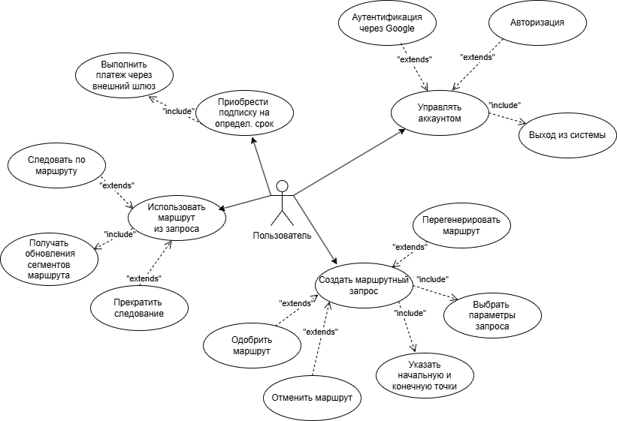
Рисунок 1. Диаграмма прецедентов

Пример описания некоторых прецедентов системы:

Прецедент «Выполнить аутентификацию»
Предусловие: Пользователь решил воспользоваться функционалом системы при уже имеющейся учетной записи, то есть пользователь уже зарегистрирован в системе.
Действующее лицо: пользователь
Основной поток: пользователь открывает мобильное приложение, на главной странице видит раздел для авторизации, затем вводит свои данные и получает доступ к своей личной учетной записи и к личному кабинету.
Альтернативный поток: Пользователь ещё не зарегистрирован в системе. Тогда при попытке авторизоваться с некоторыми данными, он будет уведомлен об отсутствии требуемой учетной записи.
Постусловие: При отсутствии зарегистрированной учетной записи, пользователь будет перенаправлен на страницу регистрации.

Прецедент «Приобрести подписку на определенный срок»
Предусловие: Пользователь решил поощрить разработчика (или получить возможность новый эксклюзивный функционал) и приобрести подписку. Сделать он это может только при уже имеющейся учетной записи - то есть пользователь уже зарегистрирован и аутентифицирован в системе.
Действующее лицо: пользователь
Основной поток: пользователь открывает веб-приложение, заходит в личный кабинет, видит, что на данный момент отсутствует подписка. Он нажимает кнопку «Оплатить подписку на месяц», его перекидывает на внешний платежный шлюз, где он уже занимается оплатой – оплачивая ту сумму, которая была зарезервирована в самом приложении – после подтверждения и удачного платежа он по представленной на странице оплате ссылки возвращается в личный кабинет и видит, как у него визуально отобразилась оплаченная подписка на следующий месяц.
Альтернативный поток:
Пользователь ещё не зарегистрирован в системе. Тогда при попытке авторизоваться с некоторыми данными, он будет уведомлен об отсутствии требуемой учетной записи.
Пользователь уже имеет оплаченную подписку – которая действительна на момент его захода в личный кабинет – в таком случае он не может приобрести еще одну подписку.
Постусловие: При отсутствии зарегистрированной учетной записи, пользователь будет перенаправлен на страницу регистрации.

  - Описание состава данных

Выделим следующие абстракции данных (сущности системы):

- User (пользователь, который обладает почтой и ролью)
User содержит перечисляемый тип UserRole (со значениями User и Admin), а также Balance в рублях.
- Request (запрос на создание маршрута по точкам, может находиться в разных статусах, содержит список сегментов после сохранения в БД)
Request содержит перечисляемый тип RequestStatus (со значениями Created, Accepted, Followed, Unfollowed, Closed)
- Segment (сегмент дороги, минимальный линейный участок, из которых формируется общий маршрут)
Segment содержит перечисляемый тип SegmentType (со значениями Initial и Active) – в зависимости от того, в каком статусе находится запрос – может быть отображаться как изначальный вариант маршрута, так и тот – который актуален в процессе следования пользователя по нему.
- Payment (платежная транзакция, которая сохраняется в БД после инициации платежа и обновляется при каждом изменении статуса)
Payment содержит перечисляемый тип PaymentStatus (со значениями Pending, WaitingForCapture, Succeeded, Faulted, Refunded, Cancelled), а также поле Amount – стоимость выполняемого платежа.
Собственно, после финализации успешного платежа – его стоимость начисляется на баланс пользователя

- Subscription (подписка на приложение, приобретенная за определенную сумму и действительная по определенный срок)
Содержит поле StartDate (начало действия подписки) и EndDate (конец действия подписки)
Данные сущности могут быть представлены в виде транзакционной схемы базы данных (ER-диаграммы):

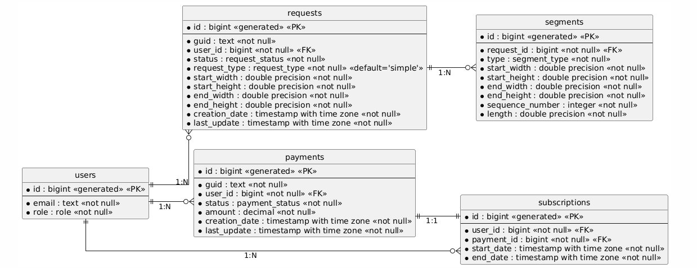
Рисунок 2. ER-диаграмма

Сущность Request может иметь разные статусы в различные моменты времени, а именно (Created, Accepted, Followed, Unfollowed, Closed) – и в зависимости от того, в каком статусе сейчас находится Request – с ним можно производить определенные действия.
Created – статус, который получает запрос после создания. Пока запрос находится в этом статусе его можно пересоздавать (при этом будет происходить перестройка маршрута – начальная и конечная точки будут использованы те, которые были указаны при создании)
Accepted – статус – который запрос получается после одобрения пользователем. Только после получения данного статуса запрос может быть использован пользователем в рамках следования по карте (следование по карте происходит после получения запросом статуса Followed)
Также запрос будет сохранен и отображен в личном кабинете – только если получил хотя бы этот статус
Когда пользователь по какой-то причине отменяет следование по маршруту – то он получает статус Unfollowed
При закрытии запроса – он получает терминальный статус Closed – в него пользователь может перевести запрос из любого статуса, кроме статуса Followed – из статуса Followed запрос можно перевести в статус Unfollowed.

На диаграмме состояний отобразим различные состояния запроса, которые были описаны выше в рамках описания статусов:

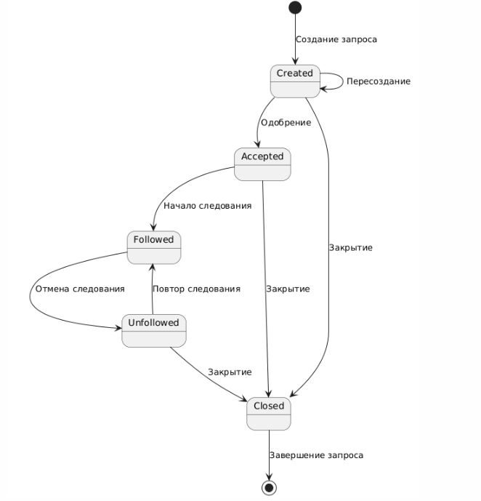
Рисунок 3. Диаграмма состояний UML

Сущность Payment также может иметь разные статусы в различные моменты времени, а именно (Pending, WaitingForCapture, Succeeded, Faulted, Refunded, Cancelled) – и в зависимости от того, в каком статусе сейчас находится Payment– с ним можно производить определенные действия.
Pending – статус, который получает платеж после его инициации.
Сам платеж должен быть выполнен за определенный промежуток времени (10 минут) – по окончании этого времени он автоматически переходит в статус Faulted.
Succeeded статус получает платеж после успешного перевода денег и подтверждения пользователем оплаты (capturing) – если платеж явно требует подтверждения или какого-то дополнительного действия – он имеет статус WaitingForCapture
Cancelled – это статус ручной отмены платежа пользователем
Refunded – это статус платежа, который был изначально выполнен успешно – а затем по какой-то причине пользователю был выполнен полный возврат средств

Требования к разрабатываемой системе

Выделим основные категории требований, которые необходимо предъявить к анализируемой выше разрабатываемой системе:

- Функциональные требования
Список функциональных требований, минимально необходимых для прототипа мобильного приложения:

Функция 1
1.1. Название - возможность использовать аутентификацию пользователей
1.2. Описание - пользователь получает доступ к функционалу на сервере с помощью access JWT токена, получаемого после аутентификации в Google сервисе (после ввода данных пользователя). Если пользователь с данным email в БД не существует – он будет автоматически создан.
1.3. Назначение – предоставить доступ только запросам от аутентифицированных пользователей.
1.4. Зависимости – фреймворк ASP.NET Core 7, Google JWT Bearer Authentification.

Функция 2
2.1. Название – возможность проводить платежи и получать деньги на баланс
2.2. Описание – пользователь в личном кабинете может перейти на внешний платежный шлюз и совершить платеж на выбранную им сумму – которую он хочет зачислить себе на баланс счета. Если пользователь успешно выплатит платеж – то система получит об этом уведомление, финализирует платеж и начислит средства на баланс пользователя. Иначе – просто отменит платеж.
2.3. Назначение – предоставить инструмент для выполнения денежных операций пользователю
2.4. Зависимости – интеграция с внешним платежным шлюзом YooMoney

Функция 3
3.1. Название – возможность приобретать подписку на определенный срок засчет денег с баланса
3.2. Описание – пользователь в личном кабинете, в случае наличия денег на своем балансном счету, может приобрести подписку – в случае, если у нет действующей подписки
3.3. Назначение – пользователь получает инструмент управления подписками. Подписка в приложении используется для получения доступа к персонализированному алгоритму построения маршрута и расчета предположительного времени пути

Функция 4.
4.1 Название – получать доступ к текущему положению пользователя
4.2 Описание – возможность получения координатной метки устройства пользователя, при наличии включенного на мобильном устройстве GPS метки
4.3 Назначение – автоматическое получение и простановка текущего положения пользователя для начальной точки построения маршрута

Функция 5.
5.1 Название – выбирать вручную на карте начальную и конечные точки маршрута
5.2 Описание – возможность ручного выбора начальной и конечной точки маршрута путем клика на целевые точки на карте
5.3 Назначение – точечная настройка конкретных точек маршрута – настройка начальной точки (вместо выбора ее как текущее положение пользователя, по умолчанию)

Функция 6.
6.1. Название – настройка параметров маршрута
6.2. Описание – пользователь может при создании маршрута выбрать как обычный маршрут по 2 точкам, так и маршрут коммивояжера (то есть указав стартовую точку и точки, которые он хочет посетить за максимально короткий общий путь). В случае наличия подписки – все эти маршруты могут быть расчитаны с учетом персонализации (на основе старых поездок пользователя, поездок по схожим путям других пользователей – в разрезе определенных дней недели/конкретного момента времени этого дня).
6.3. Назначение – пользователь получает инструмент управления параметрами создаваемых маршрутов

- Нефункциональные требования
Список нефункциональных требований, определяющих свойства, которые система должна демонстрировать, или ограничения, которые она должна соблюдать – но не относящиеся к поведению системы:

2.1. Производительность - трафик запросов не менее 10К RPS (10 000 уникальных запросов пользователей в секунду);
2.2. Надёжность (система работает 24 на 7 и предоставляет возможность для работы с ней);
2.3. Доступность системы – доступ к приложению должен осуществляться в любой точке, в которой есть покрытие сетью Интернет.
2.4. Использование микросервисной архитектуры и реляционных баз данных для хранения информации в ПС.
2.5. Система должна представлять собой развертываемый кластер с набором контейнеров и связанной инфраструктуры (для хранения и передачи данных, конфигурации компонентов и т.д.)
Один из контейнеров должен представлять собой входную точку в приложение (API Gateway модуль), другие контейнеры должны заниматься выполнением конкретных команд, связанных с их доменом.
Один из таких контейнеров должен быть реализован с помощью технологии Java Spring MVC, остальные контейнеры – на любой из выбранных технологий (например, ASP .NET Core)
2.6. Масштабируемость системы – наличие архитектурных возможностей к возможному горизонтальному и вертикальному масштабированию.

3. РЕАЛИЗАЦИЯ КЛИЕНТ-СЕРВЕРНОГО ПРИЛОЖЕНИЯ

3.1. Выбранный вариант разработки программной системы

При разработке данного мобильного клиент-серверного приложения планируется использовать следующий список основных библиотек и фреймворков:
- Для разработки серверной части приложения использовать библиотеку ASP.NET Core на платформе .NET 9.
Выбор данной платформы связан с ее удобством, наличием всего необходимого функционала для создания Restful WEB-API приложения, а также моими личными предпочтениями и опытом разработки.
ASP.NET Core – новейший фреймворк для разработки веб-приложений на платформе .NET, который предоставляет быстрые и продвинутые решения для создания постоянно обновляемых и улучшаемых систем, устойчивых к рефакторингу.

- Для работы с БД использовать ORM – фреймворк Entity Framework и СУБД Postgre SQL.
Выбор в сторону Entity Framework был сделан в результате выбора реализации серверной части приложения на платформе .NET и желания использовать доменный подход к работе с моделями. Entity Framework является одним из продуктов компании Microsoft, постоянно обновляется и поддерживается.
Выбор в сторону Postgre SQL был сделан из-за популярности данной СУБД на рынке, а также удобством использования: как с точки зрения взаимодействия со стороны кодовой базы и ее поддержкой провайдером Entity Framework, так и со стороны простоты пользовательского интерфейса приложения pgAdmin – для просмотра состояния таблиц баз данных в ручном режиме.

Также планируется использовать следующие прикладные инструменты разработки и тестирования:
- Для разработки серверного приложения планируется использовать IDE Microsoft Visual Studio – как наиболее удобное, популярное, а также свободно распространяемое программной средство разработки приложений на .NET.

- Для разработки клиентского веб - приложения планируется использовать IDE Visual Studio Code – как приложение, предложенное в качестве основного для проведения разработки клиентских (frontend) приложений;

- Для тестирования REST API HTTP-запросов планируется использовать Swagger API – встроенный в ASP.NET Core библиотека, предоставляющая интерфейс для тестирования RestFul API.

3.2. Описание взаимодействия приложений

Ниже на рисунке 5 представлена диаграмма развертывания описанной выше программной системы:

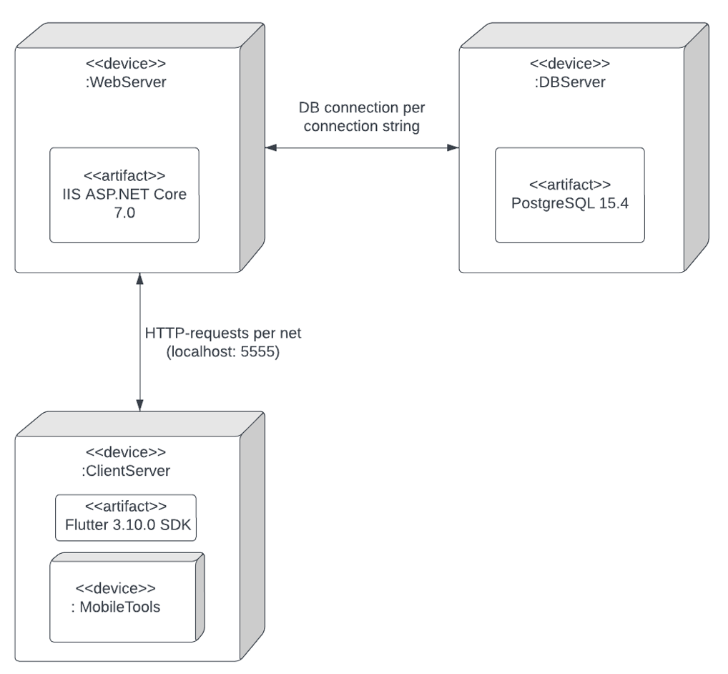
Рисунок 5. Диаграмма развертывания ПС

Построение алгоритма работы приложения

Ниже построим схему одного из основных алгоритмов приложения – схема процесса авторизации пользователя в системе.
Построение схемы работы алгоритма – алгоритм аутентификации пользователя в веб-приложении:
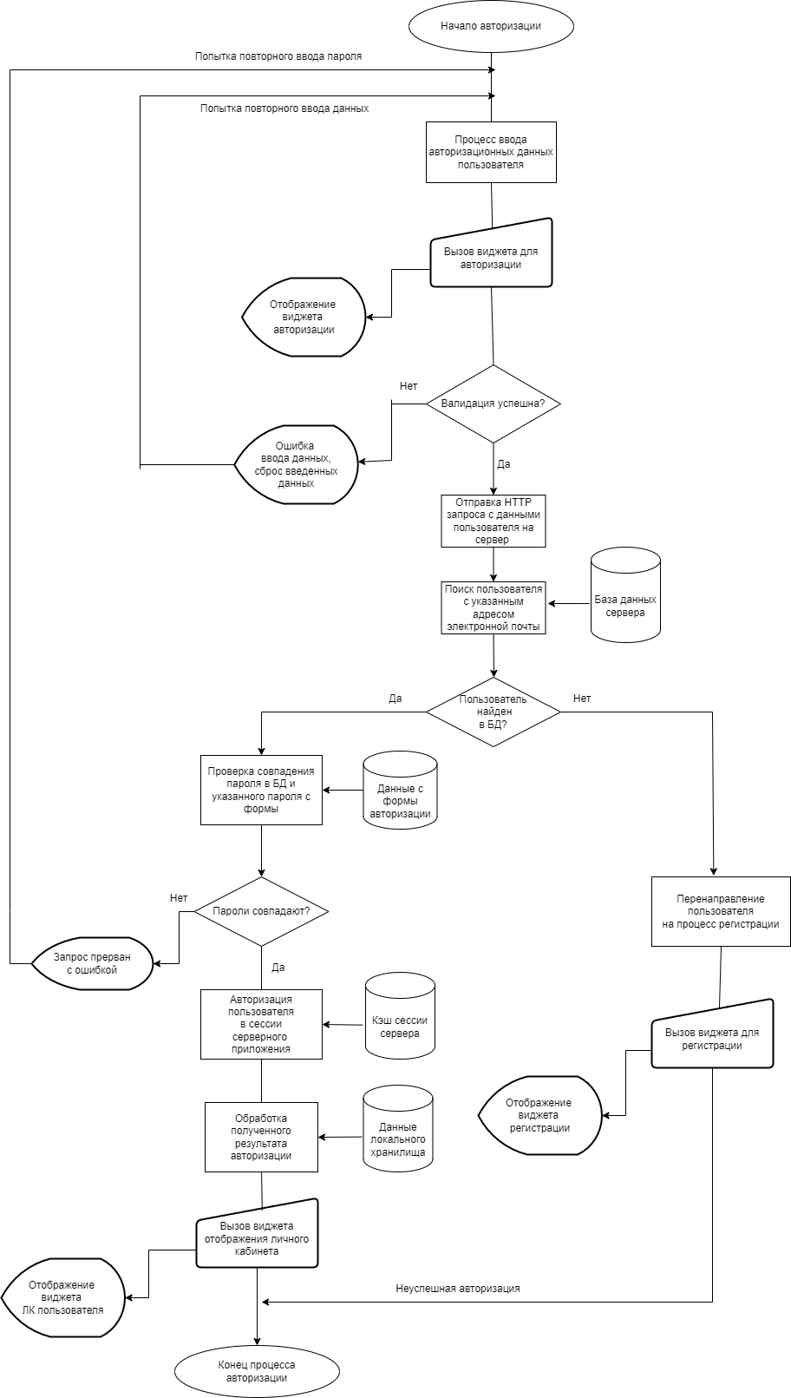
Рисунок 6.1. Схема алгоритма аутентификации пользователя

Построение диаграммы последовательности – схема выполнения платежей через провайдера YooMoney при оплате подписки:

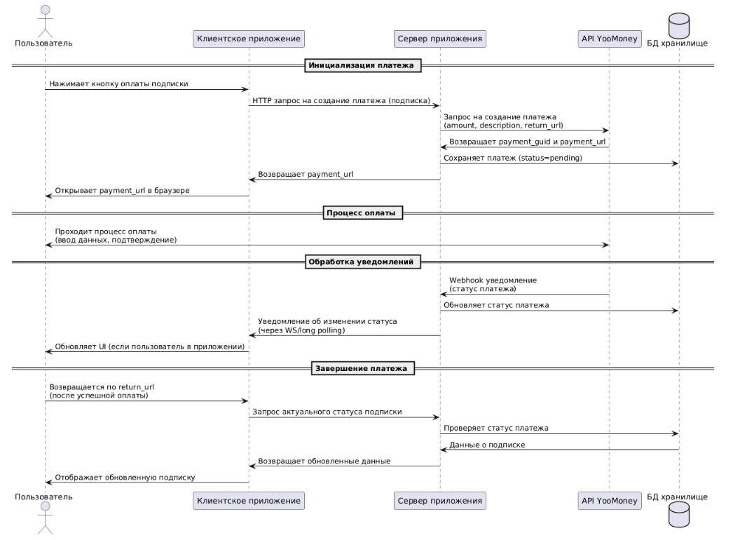
Рисунок 6.2. Схема выполнения платежей

3.3. Реализация серверного приложения

Используемые технологии

В качестве платформы для разработки серверной части приложения был выбран ASP.NET Core благодаря его высокой производительности и кроссплатформенности.
В качестве СУБД была выбрана PostgreSQL — свободная объектно-реляционная система управления базами данных. Существует в реализациях для множества UNIX-подобных платформ, включая AIX, различные BSD-системы, HP-UX, IRIX, Linux, macOS, Solaris/OpenSolaris, Tru64, QNX, а также для Microsoft Windows.
Аутентификация была использована на основе Identity от ASP.NET Core – с моими собственными доработками (генерацией токена на основе JWT и проверкой токенов на уровне middleware серверного приложения).

Используемые библиотеки

Newtonsoft.Json – библиотека для сериализации и десериализации объект в JSON.
Serilog – сторонняя библиотека для логгирования приложения (как в консоли, так и в Google Cloud)
Entity Framework Core - современный модуль сопоставления "объект — база данных" для .NET.
xUnit - инструмент тестирования (тестирование покрывает только основные интеграционные сценарии – типа сценария регистрации. И тестируется в принципе работоспособность приложения – тест на hc (health checks)).
SignalR - это библиотека для разработчиков ASP.NET, которая упрощает процесс добавления веб-функций в режиме реального времени в приложения. Веб-функции в режиме реального времени — это возможность мгновенно отправлять содержимое кода сервера на подключенные клиенты по мере его доступности, а не ждать, пока клиент запросит новые данные.
MediatR - это очень популярная библиотека, которая используется для уменьшения зависимостей между объектами.
PolylineEncoder.Net - это сверхлегкая утилита для кодирования и декодирования широты и долготы с использованием алгоритма Google Polyline.
RestSharp - это облегченная клиентская библиотека HTTP API. Это оболочка для HttpClient, а не полноценный клиент сам по себе.
MailKit - это личный проект с открытым исходным кодом, на совершенствование которого я потратил тысячи часов, чтобы сделать его лучшим почтовым фреймворком для .NET. Для достижения этой цели мне нужна ваша помощь.
Npgsql - это программа с открытым исходным кодом ADO.NET Поставщик данных для PostgreSQL, он позволяет программам, написанным на C#, Visual Basic, F#, получать доступ к серверу баз данных PostgreSQL.

3.5. Спецификация API

Описание HTTP протокола
Все запросы начинаются с пути к выделенному серверному порту, http://host:5001
Все запросы, содержащие тело – должны иметь заголовок вида:
Content-type: Application/json
При успешном выполнении запроса – пользователю всегда будет возвращаться код 200 – HTTP OK.
При ошибке авторизации возвращается ошибка 401 и текстом «Unauthorized».
При ошибке доступа возвращается ошибка со статусом 403 и текстом «Forbidden» или ошибка со статусом 400 и текстом «Bad Request»
При ошибке наполнения тела запроса возвращается ответ со статусом 400 и описанием ошибки в объекте errros.
При ошибке исполнения запроса, связанной с данными из тела, возвращается ответ со статусом 500 –«Internal Server Error».

Для тестирования серверного приложения в него был добавлен Swagger API.
Swagger — это набор инструментов, который позволяет автоматически описывать API на основе его кода.
Swashbuckle.AspNetCore – это библиотечный инструментарий Swagger для API, созданный на основе ASP.NET Core.

В Swagger UI можно посмотреть все доступные HTTP REST запросы:
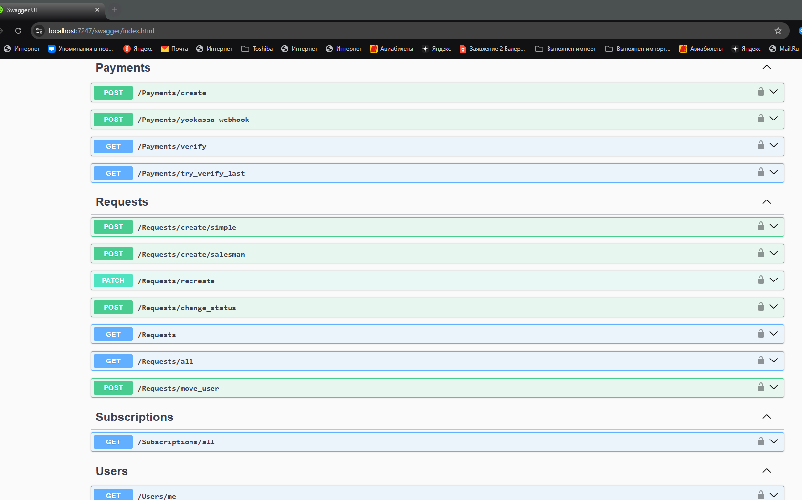
Рисунок 7. Список доступных запросов

Описание WebSocket протокола

WebSocket – это протокол, который создает постоянное двустороннее соединение, позволяя серверу и клиенту обмениваться данными мгновенно без лишних HTTP-заголовков. Он работает поверх TCP.
Для работы он сначала говорит клиенту отправить инициацию соединения (handshake) - а затем устанавливает соединение по протоколу wss://. При этом теперь сервер может как бы сам при получении каких-то обновлений (например, событий о изменении данных хранилища, в которых заинтересован клиент) - отправить уведомление на клиент - не заставляя самого клиента делать постоянные HTTP запросы как во 2 случае (в случае polling запросов) - тем самым снижает нагрузку на сеть, делает меньше проверок и обеспечивает более быструю и качественную доставку сообщений до клиента для отображения их в браузере.

В данном веб-приложении все запросы начинаются с пути к выделенному серверному порту, ws://host:5001

WebSockets был реализован программно на стороне сервера с помощью библиотеки SignalR под .NET
При этом он как бы работает поверх web sockets протокола и выбирает самый удобный вариант между https и ws в конкретном случае
WS удобен в данном приложении для того, чтобы сервер мог при получении некоторых событий (построение маршрута, изменение положения пользователя на карте – перестройка маршрута, изменение статуса платежа) сам выполнять отправку уведомлений клиентскому приложению (не заставляя его самого постоянно делать HTTP REST на попытки получить более новые данные) – а тот мгновенно и без лишних затрат мог бы получить эти данные и отрисовать в браузере.

РАЗВЕРТЫВАНИЕ СИСТЕМЫ

Cоздание Docker - образов приложений

Для использования серверного приложения – его удобно развернуть в отдельном контейнере, например, Docker – контейнере.
При этом во время развертывания с помощью Dockerfile будет создан образ серверного приложения (под названием logistic_api), образ клиентского приложения (под названием logistic-client), образ базы данных postgres (при этом при создании контейнера – к базе данных будут применены основные миграции по созданию таблиц и наполнению их некоторыми исходными данными), а также образ веб-сервера nginx – который будет заниматься функциями API Gateway и балансировкой нагрузки

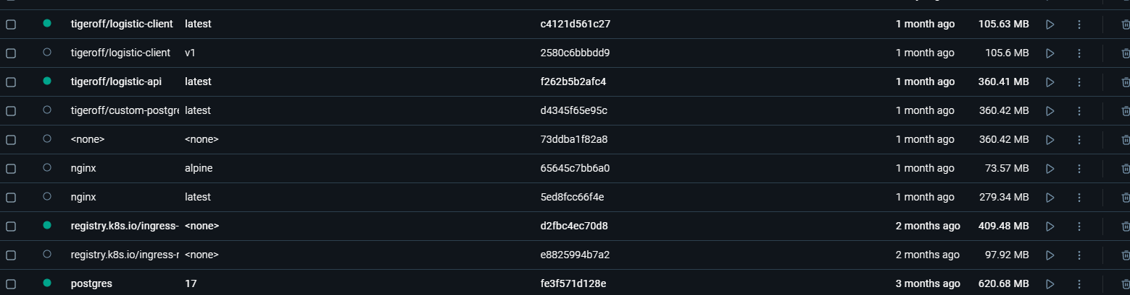
Рисунок 11.1. Создание и обзор Docker образов

  - Развертывание приложений в Kubernetes
Я принял решение выполнить развертывание образов приложений в CD с помощью Kubernetes.
Kubernetes — открытое программное обеспечение для оркестровки контейнеризированных приложений — автоматизации их развёртывания, масштабирования и координации в условиях кластера.
Я установил утилиты kubectl и helm для работы с ним – а далее перешел к настройке конфигов для работы poda postgres БД, серверного API и клиентского web приложений.
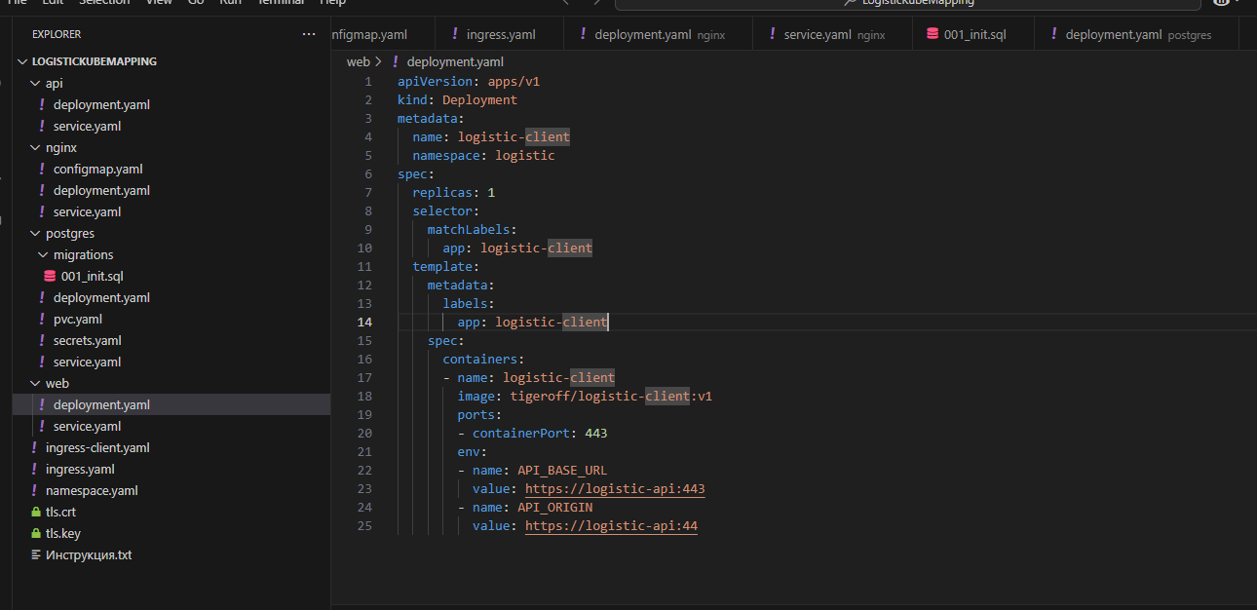
Рисунок 11.2. Описание конфигурации k8s deployment

Стоит учесть, что использовалась не совсем стандартная настройка конфигов для СУБД – а именно был вынесен отдельный файл с миграцией базы – который всегда накатывается при первоначальном создании контейнера postgres
Для каждого из контейнеров было необходимо настроить deployment.yaml – файл, описывающий развертывание docker image, параметры среды (env) – с помощью которых можно переопределять какие то законфигурированные приложениями параметры, а также настройки количества реплик приложения + его открытых портов – а также service.yaml – с настройкой пода как сервиса, с которым можно как-то взаимодействовать во внутренней сети

Для сервера и клиента я открыл порты 80 (для http) и 443 (для https) – хотя дополнительно настроил в другом месте то, что базово должен использоваться именно SSL соединение с использованием https – а при обращении к http – приложение пытается выполнить автоматический redirect (перенаправление) с http на https

Эти действия настраиваются в специальном ingress конфиге:
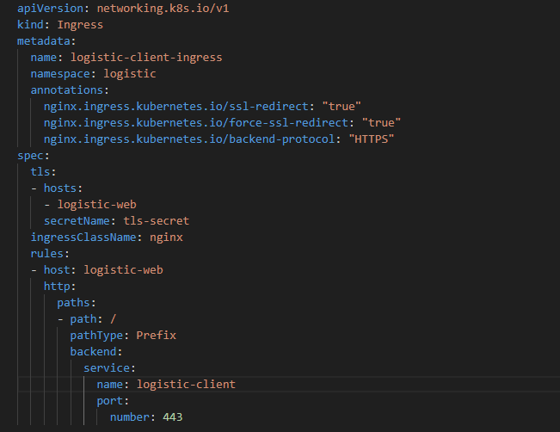
Рисунок 11.3. Описание конфигурации nginx ingress

Это конфиг предназначен для корректной работы ingress контроллера – который по факту предоставляет для закрытых от внешней сети подов приложения входную точки (прокси или даже скорее gateway) – конкретно реализация использовалась от nginx.
Ранее я сказал, что поды приложения и ingress контроллер были сконфигурированы под использование SSL безопасного соединения – чтобы использовать https недостаточно просто открыть порт 443, нужно еще добавить либо самоподписанные, либо подписанные lets encrypt библиотекой сертификаты безопасности
Также чтобы стартовать контейнер и его поды (все сделано в рамках одного namespace: logistic) – необходимо каким-то образом запустить Kubernetes кластер. Для локального тестирования я использовал кластер от Docker Desktop.
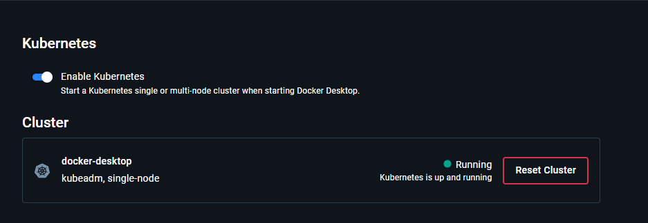
Рисунок 11.4. Включение k8s кластера в Docker Desktop

В рамках текущего namespace можно посмотреть, что существуют и работают поды приложений
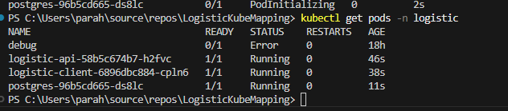
Рисунок 11.5. Обзор подов в текущем k8s namespace

Если сделать hc запрос к приложению – видно, что оно отдает healthy
Рисунок 11.6. Проверка health checks

ВЕДЕНИЕ РЕПОЗИТОРИЕВ ПРОЕКТА

Вся разработка велась с использованием системы контроли версий git и сервиса для хранения удаленных репозиториев Github, на котором размещен код моей программной системы по ссылке: https://github.com/Tigeroff2002/LogisticAPI (рис.–– представлены скриншоты репозиториев с серверной и клиентской частью разрабатываемого курсового проекта, расположенные на сайте GitHub).
Для разработки использовался базовый функционал, предлагаемый системой git. Но, несмотря на то, что разработка велась не в команде (то есть она проводилась только мной) – все равно реализация функционала велась в отдельных ветках, на каждую из задач или изменение создавались коммиты.
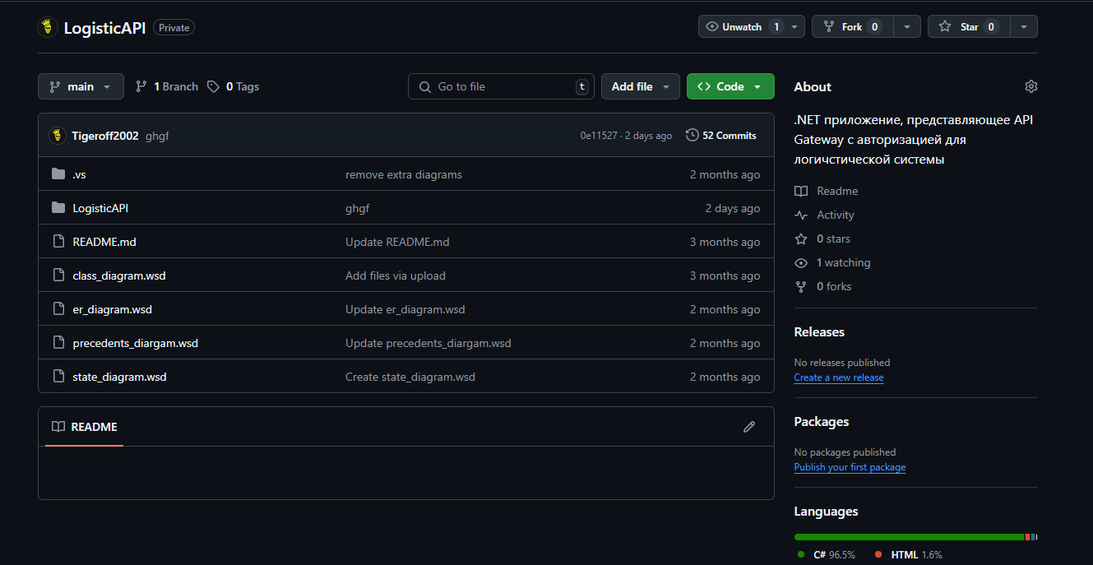
Рисунок 12.1. Репозиторий серверного приложения

По мере внесения изменений – проводилось автоматическая удаленная сборка серверного приложения, а также его развертывание в Docker – контейнере
По окончанию разработки были созданы релизы – то есть готовые собранные приложения, готовые к скачиванию и прикладному использованию.

Заключение
В ходе выполнения курсового проекта была разработано клиент-серверное веб-приложение, предоставляющее функционал для построения кратчайших маршрутов по городу.
Несмотря на то, что разработка велась в одиночку – все основные функциональные требования, а также требования к интерфейсу были выполнены, цели по разработке и развертыванию в полной мере достигнуты.

Список использованных источников

- Черняк, И. С. Логистика для большого города / И.С. Черняк // В.Ю. Конюхов: учебное пособие, электронный научный журнал «Известия»: в 3-х т. / И. С. Черняк, В. Ю. Конюхов - М., 2018 №6. - Т. 1. - С. 101-116;
- Лопухов, Н. В. Использование информационных технологий в управлении города / Н. В. Лопухов // Лопухов Н. В. учебно-практическое пособие / Н. В. Лопухов, О. А. Астафурова, Н. А. Сальников. - М., 2017. - С. 120-125;
- Сагинова, О. В. Модели городской мобильности и логистика крупного города / О. В. Сагинова // Экономика, предпринимательство и право: учебно-справочное пособие - М., 2020 № 2. - Т. 10. - С. 220- 225. ISNN. 2222 – 534X;
- Чернышев, М. А. Приоритеты и пути повышения эффективности развития транспортной логистики крупного города / М. А. Чернышев // Т. Ю. Анопченко: Региональные проблемы преобразования экономики: учебное пособие / М. А. Чернышев, Т. Ю. Анопченко - М., 2011 - Т. 1. - С. 10-13;
- Сапрыкин, С. С. Влияние состояния дорожного полотна и дорожных условий на безопасность дорожного движения / С. С. Сапрыкин // В. В. Пак: Вестник магистратуры: учебное пособие / С. С. Сапрыкин, В. В. Пак - М., 2022 №3 - 1. - Т. 1. - С. 125-126. ISNN 2223-4047;
- Общие сведения об ASP.NET Core [Электронный ресурс]. – 2024. Режим доступа: https://learn.microsoft.com/ru-ru/aspnet/core/introduction-to-aspnet-core?view=aspnetcore-8.0 (дата обращения: 12.01.2024 г.).
- Авторизация с помощью определенной схемы в ASP.NET Core [Электронный ресурс]. – 2024. Режим доступа: https://learn.microsoft.com/ru ru/aspnet/core/security/authorization/limitingidentitybyscheme?view=aspnetcore-8.0 (дата обращения: 20.02.2024 г.).

- Создание Flutter Rest API [Электронный ресурс]. – 2023.
Режим доступа: https://www.c-sharpcorner.com/learn/learn-flutter/flutter-rest-api (дата обращения: 17.03.2024 г.).
- Руководство по Docker Compose для начинающих [Электронный ресурс]. – 2022. Режим доступа: https://habr.com/ru/companies/ruvds/articles/450312/ (дата обращения: 14.04.2024 г.).
- Бёрнс Б. Распределенные системы. Паттерны проектирования. — СПб.: Питер, 2019 — 224 с.: ил. — (Серия «Бестселлеры O’Reilly»). ISBN 978-5-4461-0950-0.

ПРИЛОЖЕНИЕ А. ДИАГРАММА ПРЕЦЕДЕНТОВ СИСТЕМЫ


ПРИЛОЖЕНИЕ Б. ФИЗИЧЕСКАЯ СХЕМА ДАННЫХ СИСТЕМЫ


ПРИЛОЖЕНИЕ В. КОД СЕРВЕРНОГО ПРИЛОЖЕНИЯ

Код класса RequestsService, отвечающего за всю логику, связанную с маршрутами:

public sealed class RequestsService :
IRequestsService
{
public RequestsService(
IMediator mediator,
ILogisticUnitOfWork unitOfWork,
ILogger<RequestsService> logger,
IUserIdentityFacade userIdentityFacade,
IRoutesService routesService)
{
_mediator = mediator
?? throw new ArgumentNullException(nameof(mediator));
_unitOfWork = unitOfWork ?? throw new ArgumentNullException(nameof(unitOfWork));
_logger = logger ?? throw new ArgumentNullException(nameof(_logger));
_userIdentityFacade = userIdentityFacade
?? throw new ArgumentNullException(nameof(userIdentityFacade));
_routesService = routesService ?? throw new ArgumentNullException(nameof(routesService));
}

public async Task<Id<Request>> CreateSimpleRequestAsync(
Name<Request> requestGuid,
CoordsRange coordsRange,
CancellationToken token)
{
ArgumentNullException.ThrowIfNull(requestGuid);
ArgumentNullException.ThrowIfNull(coordsRange);

var initialDistanse =
await _routesService.GenerateSegmentsAsync(coordsRange, token);

var userId = _userIdentityFacade.Id!;

await _unitOfWork.Requests.CreateRequestAsync(
new(
userId,
requestGuid,
coordsRange,
RequestType.Simple,
initialDistanse.Segments),
token);

await _unitOfWork.SaveAsync(token);

var requestId =
await _unitOfWork.Requests.GetRequestIdByGuidAsync(requestGuid, token);

await _mediator.Publish(
new UserCreatedRequest(
userId,
requestId,
DateTimeOffset.UtcNow),
token);

return requestId;
}

public async Task<Id<Request>> CreateTravellingSalesmanRequestAsync(
Name<Request> requestGuid,
TravellingSalesmanCoords coordsModel,
CancellationToken token)
{
ArgumentNullException.ThrowIfNull(requestGuid);
ArgumentNullException.ThrowIfNull(coordsModel);

var pointsCount = coordsModel.ToBeVisited.Count + 1;

var distances = new double[pointsCount, pointsCount];

var creatingSegments = new CreatedDistanse[pointsCount, pointsCount];

var points = new List<CoordPair>
{
coordsModel.Start
};

foreach (var point in coordsModel.ToBeVisited)
{
points.Add(point);
}

for (var i = 0; i < pointsCount; i++)
{
for (var j = i + 1; j < pointsCount - 1; j++)
{
if (distances[j, i] != 0)
{
distances[i, j] = distances[j, i];

continue;
}

var currentDistanse =
await _routesService.GenerateSegmentsAsync(new(points[i], points[j]), token);

distances[i, j] = currentDistanse.TotalLength;

creatingSegments[i, j] = currentDistanse;
}
}

var finder = new OptimalRouteFinder(distances, startNode: 0);

var optimalRouteSequence = finder.FindOptimalTour();

var concatedTravellingSalesmanSegments = new List<CreatingSegment>();

for (var k = 0; k < optimalRouteSequence.Count - 1; k++)
{
var currentDistanse = creatingSegments[k, k + 1];

concatedTravellingSalesmanSegments.Concat(currentDistanse.Segments);
}

var userId = _userIdentityFacade.Id!;

await _unitOfWork.Requests.CreateRequestAsync(
new(
userId,
requestGuid,
new(coordsModel.Start, points[optimalRouteSequence[pointsCount - 1]]),
RequestType.TravellingSalesman,
concatedTravellingSalesmanSegments),
token);

await _unitOfWork.SaveAsync(token);

var requestId =
await _unitOfWork.Requests.GetRequestIdByGuidAsync(requestGuid, token);

await _mediator.Publish(
new UserCreatedRequest(
userId,
requestId,
DateTimeOffset.UtcNow),
token);

return requestId;
}

public async Task RecreateRequestAsync(
Id<Request> requestId,
CancellationToken token)
{
ArgumentNullException.ThrowIfNull(requestId);

var userId = _userIdentityFacade.Id!;

var storageRequest = await GetRequestByIdAsync(requestId, token);

if (storageRequest.RequestType == RequestType.TravellingSalesman)
{
var exceptionText = "Cant recreate travelling salesman request, skipping";

_logger.LogWarning(exceptionText);

throw new InvalidOperationException(exceptionText);
}

var initialDistanse =
await _routesService.GenerateSegmentsAsync(
storageRequest.CoordsRange,
token);

await _unitOfWork.Requests.RecreateRequestAsync(
new(userId, requestId, initialDistanse.Segments),
token);

await _unitOfWork.SaveAsync(token);

await _mediator.Publish(
new UserRecreatedRequest(
userId,
requestId,
DateTimeOffset.UtcNow),
token);
}

public async Task ChangeRequestStatusAsync(
Id<Request> requestId,
RequestStatus newStatus,
CancellationToken token)
{
ArgumentNullException.ThrowIfNull(requestId);

if (!Enum.IsDefined(typeof(RequestStatus), newStatus))
{
throw new InvalidEnumArgumentException(
nameof(newStatus),
(int)newStatus,
typeof(RequestStatus));
}

var storageRequest = await GetRequestByIdAsync(requestId, token);

await _unitOfWork.Requests.ChangeRequestStatusAsync(
new(requestId, storageRequest.Status, newStatus),
token);

await _unitOfWork.SaveAsync(token);

_logger.LogInformation(
"For request {RequestId} status {OldStatus}" +
" has been changed to new status {NewStatus}",
requestId.Value,
storageRequest.Status,
newStatus);

await _mediator.Publish(
new UserRequestStatusChanged(
_userIdentityFacade.Id!,
new(requestId, storageRequest.Status, newStatus),
DateTimeOffset.UtcNow),
token);
}

public async Task<Request> GetRequestByIdAsync(
Id<Request> requestId,
CancellationToken token)
{
ArgumentNullException.ThrowIfNull(requestId);

return await _unitOfWork.Requests.GetRequestByIdAsync(requestId, token);
}

public Task<IReadOnlyCollection<RequestPreview>> GetAllUserRequestsPreviewsAsync(
CancellationToken token)
{
var userId = _userIdentityFacade.Id!;

return _unitOfWork.Requests.GetAllUserRequestsPreviewsAsync(userId, token);
}

public async Task ProcessUserMovementAsync(
UserMoved userMoved,
CancellationToken token)
{
ArgumentNullException.ThrowIfNull(userMoved);

if (!await _unitOfWork.Requests
.IsRequestRelatedToMe(userMoved.RequestId, userMoved.UserId, token))
{
throw new InvalidOperationException(
$"User {userMoved.UserId.Value}" +
$" not creator of request {userMoved.RequestId.Value}.");
}

var request =
await _unitOfWork.Requests.GetRequestByIdAsync(userMoved.RequestId, token);

if (request.RequestType == RequestType.TravellingSalesman)
{
var exceptionText = "Cant process movement on travelling salesman request, skipping";

_logger.LogWarning(exceptionText);

throw new InvalidOperationException(exceptionText);
}

var now = DateTimeOffset.UtcNow;

if (request.CoordsRange.End == userMoved.NewCoord)
{
await _mediator.Publish(
new UserArrived(
userMoved.UserId,
userMoved.RequestId,
now),
token);
}

await UpdateActiveSegmentsAsync(request, userMoved.NewCoord, token);

await _mediator.Publish(
new RequestChanged(
userMoved.UserId,
now,
request),
token);
}

private async Task UpdateActiveSegmentsAsync(
Request request,
CoordPair userCoord,
CancellationToken token)
{
var activeCoordsRange = new CoordsRange(userCoord, request.CoordsRange.End);

var activeDistanse =
await _routesService.GenerateSegmentsAsync(activeCoordsRange, token);

await _unitOfWork.Requests.UpdateRequestActiveSegments(
request.Id,
activeDistanse.Segments,
token);

await _unitOfWork.SaveAsync(token);
}

private readonly ILogisticUnitOfWork _unitOfWork;
private readonly ILogger _logger;
private readonly IUserIdentityFacade _userIdentityFacade;
private readonly IRoutesService _routesService;
private readonly IMediator _mediator;
}

Код класса PaymentService, отвечающего за всю логику, связанную с платежами:

public sealed class PaymentService : IPaymentService
{
public PaymentService(
IOptions<PaymentConfiguration> options,
ILogger<PaymentService> logger,
ILogisticUnitOfWork unitOfWork,
IMediator mediator)
{
_configuration = options?.Value ?? throw new ArgumentNullException(nameof(options));
_logger = logger ?? throw new ArgumentNullException(nameof(logger));
_unitOfWork = unitOfWork ?? throw new ArgumentNullException(nameof(unitOfWork));
_mediator = mediator ?? throw new ArgumentNullException(nameof(mediator));
}

public async Task<PaymentCreated> CreatePaymentAsync(
PaymentRequest requestPayment,
CancellationToken token)
{
ArgumentNullException.ThrowIfNull(requestPayment);

_logger.LogDebug(
"Created new payment with id for user {UserId}",
requestPayment.UserId.Value);

using var client = new RestClient(_apiUrl);

var request = new RestRequest("payments", Method.Post);

request.AddHeader(
"Authorization",
$"Basic {Convert.ToBase64String(
Encoding.UTF8.GetBytes($"{_configuration.ShopId}:{_configuration.SecretKey}"))}");
request.AddHeader("Idempotence-Key", Guid.NewGuid().ToString());

var body = new YooPaymentRequest
{
Amount = new Contracts.Integration.Amount
{
Value = requestPayment.Amount.Value.ToString("0.00", CultureInfo.InvariantCulture),
},
PaymentMethodData = new PaymentMethodData(),
Confirmation = new()
{
ReturnUrl = requestPayment.ReturnUrl
},
Description = $"Оплата заказа '{requestPayment.PaymentGuid.Value}'"
};

var stringBody = JsonConvert.SerializeObject(body);

request.AddJsonBody(stringBody);

var response = await client.ExecuteAsync<YooPaymentResponse>(request);

if (response.StatusCode != System.Net.HttpStatusCode.OK)
{
throw new InvalidOperationException(
"Failed to receive url for continueing payment'.");
}

var badRequestResponse = JObject.Parse(response.Content!);

var paymentGuId = badRequestResponse["id"]!.ToString();
var confirmationUrl = badRequestResponse["confirmation"]!["confirmation_url"]!.ToString();

var yooMoneyPaymentId = new PaymentGUID(paymentGuId);

var updatedRequest = new PaymentRequest(
requestPayment.UserId,
requestPayment.Amount,
requestPayment.ReturnUrl,
yooMoneyPaymentId);

await _unitOfWork.Payments.AddPaymentTransactionAsync(updatedRequest, token);

await _unitOfWork.SaveAsync(token);

return new(
yooMoneyPaymentId,
confirmationUrl);
}

public async Task HandlePaymentUpdateAsync(
PaymentGUID paymentGuid,
string status,
CancellationToken token)
{
ArgumentNullException.ThrowIfNull(paymentGuid);

ArgumentException.ThrowIfNullOrWhiteSpace(status);

var (payment, currentStatus) = await SynchronizeStatusAndCommitPaymentIfNevessaryAsync(
paymentGuid,
status,
token);

await _mediator.Publish(
new PaymentStatusUpdated(
payment.UserId,
paymentGuid,
currentStatus,
payment.LastUpdate));
}

public async Task<PaymentStatus> VerifyStatusPaymentAsync(
PaymentGUID paymentGUID,
CancellationToken token)
{
ArgumentNullException.ThrowIfNull(paymentGUID);

using var client = new RestClient(_apiUrl);

var request = new RestRequest($"payments/{paymentGUID.Value}", Method.Get);

request.AddHeader(
"Authorization",
$"Basic {Convert.ToBase64String(
Encoding.UTF8.GetBytes($"{_configuration.ShopId}:{_configuration.SecretKey}"))}");
request.AddHeader("Idempotence-Key", Guid.NewGuid().ToString());

var response = await client.ExecuteAsync<PaymentObject>(request);

if (response.StatusCode != System.Net.HttpStatusCode.OK)
{
throw new InvalidOperationException(
$"Failed to receive info about payment status.");
}

var badRequestResponse = JObject.Parse(response.Content!);

var stringStatusValue = badRequestResponse["status"]!.ToString();

var amountValue = (decimal)badRequestResponse["amount"]!["value"]!;

var (_, status) = await SynchronizeStatusAndCommitPaymentIfNevessaryAsync(
paymentGUID,
stringStatusValue,
token,
amountValue);

return status;
}

public async Task<PaymentStatus> TryVerifyLastPaymentAsync(
Id<User> userId,
CancellationToken token)
{
ArgumentNullException.ThrowIfNull(userId);

var paymentGUID =
await _unitOfWork.Payments.FindLastPendingPaymentAsync(userId, token);

if (paymentGUID == null)
{
throw new InvalidOperationException(
$"There is no any pendning payment for user {userId.Value}.");
}

using var client = new RestClient(_apiUrl);

var request = new RestRequest($"payments/{paymentGUID.Value}", Method.Get)
request.AddHeader(
"Authorization",
$"Basic {Convert.ToBase64String(
Encoding.UTF8.GetBytes($"{_configuration.ShopId}:{_configuration.SecretKey}"))}");
request.AddHeader("Idempotence-Key", Guid.NewGuid().ToString());

var response = await client.ExecuteAsync<PaymentObject>(request);

if (response.StatusCode != System.Net.HttpStatusCode.OK)
{
throw new InvalidOperationException(
$"Failed to receive info about payment status.");
}

var badRequestResponse = JObject.Parse(response.Content!);

var stringStatusValue = badRequestResponse["status"]!.ToString();
var amountValue = (decimal)badRequestResponse["amount"]!["value"]!;

var (_, status) = await SynchronizeStatusAndCommitPaymentIfNevessaryAsync(
paymentGUID,
stringStatusValue,
token,
amountValue);

return status;
}

private async Task<(Payment, PaymentStatus)> SynchronizeStatusAndCommitPaymentIfNevessaryAsync(
PaymentGUID paymentGuid,
string? status,
CancellationToken token,
decimal? amountValue = null)
{
var currentStatus = status switch
{
"pending" => PaymentStatus.Pending,

"waiting_for_capture" => PaymentStatus.WaitingForCapture,

"succeeded" => PaymentStatus.Succeeded,

"canceled" => PaymentStatus.Canceled,

"authorized" => PaymentStatus.Authorized,

"parially_refunded" => PaymentStatus.PariallyRefunded,

"refunded" => PaymentStatus.Refunded,

"failed" => PaymentStatus.Failed,

_ => throw new InvalidOperationException(
$"Invalid payment status '{status}' was received from YooMoney")
};

await _unitOfWork.Payments.UpdatePaymentStatusAsync(
paymentGuid,
currentStatus,
token);

_logger.LogDebug(
"Payment with guid {PaymentGuid} received new status '{NewStatus}'",
paymentGuid.Value,
status);

var payment = await _unitOfWork.Payments.GetPaymentByGuidAsync(
paymentGuid,
token);

if (currentStatus == PaymentStatus.WaitingForCapture)
{
using var client = new RestClient(_apiUrl);
var request = new RestRequest($"payments/{paymentGuid.Value}/capture", Method.Post);

request.AddHeader(
"Authorization",
$"Basic {Convert.ToBase64String(
Encoding.UTF8.GetBytes($"{_configuration.ShopId}:{_configuration.SecretKey}"))}");
request.AddHeader("Idempotence-Key", Guid.NewGuid().ToString());

var body = new CapturingRequest
{
Amount = new()
{
Value = amountValue!.Value.ToString("0.00", CultureInfo.InvariantCulture)
}
};

var stringBody = JsonConvert.SerializeObject(body);

request.AddJsonBody(stringBody);

await client.ExecuteAsync<CapturingRequest>(request);

_logger.LogDebug(
"Payment '{Guid}' was captured and so should be succeeded",
paymentGuid.Value);

var totalDaysSubscription =
(int)((payment.Amount.Value / SUBSCRIPTION_COST_PER_MONTH) * 30);

await _unitOfWork.Subscriptions.AddSubscriptionAsync(
new(
payment.UserId,
payment.PaymentId,
TimeSpan.FromDays(totalDaysSubscription)),
token);

_logger.LogDebug(
"Added a subcription for {TotalDays} days for user with id {UserId}",
totalDaysSubscription,
payment.UserId.Value);
}

await _unitOfWork.Payments.UpdatePaymentStatusAsync(
paymentGuid,
PaymentStatus.Succeeded,
token);
await _unitOfWork.SaveAsync(token);

return (payment, PaymentStatus.Succeeded);
}

private readonly PaymentConfiguration _configuration;
private readonly ILogger _logger;
private readonly ILogisticUnitOfWork _unitOfWork;
private readonly IMediator _mediator;

private const int SUBSCRIPTION_COST_PER_MONTH = 50;

private readonly string _apiUrl = "https://api.yookassa.ru/v3/";
}

